 | Unipar – Universidade Paranaense  Pós-Graduação em Desenvolvimento de Sistemas Para Internet  TRABALHO DE CONCLUSÃO DE CURSO (TCC) - 2009

ROTEIRO PARA ELABORAÇÃO DA PROPOSTA DE TCC

Capa
(ver modelo - anexo 1)

- Identificação do TCC

1.1 Ambiente de Realização do TCC
(Descrever as atividades da empresa e mencionar o setor onde o TCC será realizado – pode ser fictício)

A academia “NOME DA EMPRESA”, tem suas aulas de acordo com suas atividades, cada atividade tem um professor que coordena um grupo de alunos que seguem uma série de exercícios físicos a cada aula.
Os alunos ao final do mês sempre tem de fazer uma avaliação médica para ver como esta seu físico, analisar quais foram às melhoras.
A academia também cuida dos pagamentos das mensalidades, os horários de aulas, horários de exames médicos.
A academia também gerenciará seus outros funcionários, como zelador, técnicos que cuidam dos equipamentos, cantina, e outros serviços. Ela também tem seus próprios produtos como roupas e acessórios.

1.2 Objetivo do Sistema Proposto
(Identificar o sistema a ser desenvolvido e definir, de forma clara, seus objetivos específicos)

O sistema será criado para melhor organização e permitir que o professor, aluno e academia possam se comunicar com mais acessibilidade, isso no geral. Como partes principais do sistema o cuidado com as mensalidades será executado a partir do sistema, o relatório físico dos alunos agora poderá ser acessível através do sistema sendo que cada aluno agora terá sua conta no sistema. O professor poderá fazer tarefas sem que é necessário intervir com algum responsável da academia.
No sistema o aluno terá acesso ao calendário de aulas, onde o professor ou a academia sempre disponibilizara os horários da semana e do mês, podendo sempre haver mudanças onde sempre será avisado o aluno através de e-mails.

1.3 Recursos de Software
(Informar a linguagem de programação/versão e o banco de dados/versão que se pretende utilizar para a implementação do sistema)

O sistema será desenvolvido em PHP, os dados serão armazenados no banco de dados MYSQL, a linguagem Javascript também será de grande utilidade no sistema.

2. Descrição Preliminar do Sistema Proposto

2.1 Diagrama Geral do Sistema
(Aqui colocar o desenho do Diagrama Geral do Sistema. Ver modelo – anexo 2)

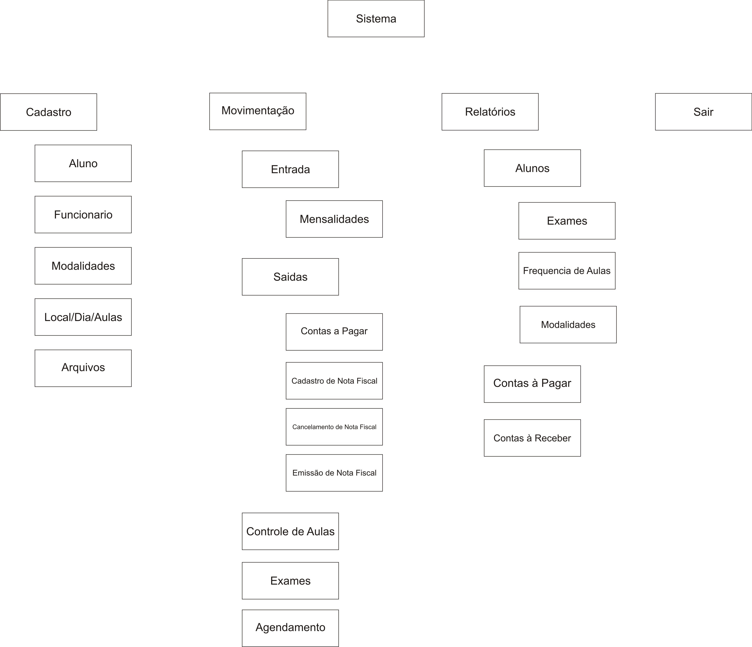

2.1.1 Descrição das Movimentações

Entradas > Mensalidades: Todo mês estará disponível para o aluno impressão do boleto para pagar sua mensalidade no banco. O sistema deve receber do banco o arquivo de confirmação de pagamento, onde automaticamente será dado baixa no sistema.

Saídas > Contas à pagar: Contas de água, luz, salário do professor, entre outras o sistema vai permitir o registro e indicar os gastos.

Saídas > Cadastro de Notas Fiscais: São para os serviços e produtos que a academia fornece.

Controle de Aulas: Os dias, os horários, quem administrou a aula, quais foram os alunos, o que foi passado na aula. Todas essas coisas devem ser relatadas, é provável que com o decorrer do projeto mais coisas vão aparecer, essas por enquanto podem ser consideradas como principais.

Exames: Os alunos mensalmente farão exames, os exames serão registrados e o sistema vai indicar como o aluno está se saindo, onde ele precisa melhorar.

Agendamento: Aulas experimentais, exames em dias que o aluno não pode ir, tudo isso poderá ser agendado para um outro dia, onde haja disponibilidade de horário para o medico e o aluno.

2.1.2 Descrição dos Relatórios Gerenciais
(Descrever os objetivos específicos de cada relatório gerencial)

Relatório de alunos: Mostrar o “andamento” físico do aluno, de acordo com os exames mensalmente.

Relatório de freqüência de aulas: Como está freqüência dos alunos semanalmente e mensalmente, qual horário de aula possui maior numero de alunos.

Relatório de Modalidades: Quais são as modalidades mais contratadas de acordo com a estação do ano, quais os tipos de pessoas procuram essa modalidade.

Relatório de Contas a Pagar: Relatório mensal de todas as contas pagas, com seus valores, data, observações.

Relatório de Contas a Receber: Relatório mensal de todas as mensalidades pagas e mensalidades em falta, dados dos respectivos alunos (nome, aula, telefone).

2.2 Definição dos Lay-out’s e Filtros dos Relatórios Gerenciais
(Por exemplo → Relatório de Vendas por Cliente. Filtro: Cliente, Data Inicial e Data Final. O lay-out deve ser elaborado no Word, conforme exemplo – anexo 3)

3. Dicionário de Dados

Pessoa
Contém os dados da superclasse que centraliza as informações das pessoas.

Atributo | Tipo | Tamanho | Obrigatório | Descrição
PES_CODIGO | Numérico | 5 | Sim | Código da Pessoa

Índices
Nº | Atributos
1 (PK) | PES_CODIGO

Cidade
Contém as cidades cadastradas para posterior uso.

Atributo | Tipo | Tamanho | Obrigatório | Descrição
CID_CODIGO | Numérico | 5 | Sim | Código da Cidade
CID_NOME | Caracter | 50 | Sim | Nome da Cidade
CID_ESTADO | Caracter | 2 | Sim | Abreviação (Código) do Estado

Índices
Nº | Atributos
1 (PK) | CID_CODIGO

Pessoa
Contém os endereços das pessoas cadastradas.

Atributo | Tipo | Tamanho | Obrigatório | Descrição
PES_CODIGO | Numérico | 5 | Sim | Código da Pessoa
END_LOGRADOURO | Caracter | 50 | Sim | Descrição do Endereço
END_NUMERO | Numérico | 5 | Sim | Número da propriedade no logradouro
END_BAIRRO | Caracter | 50 | Não | Nome do Bairro
END_COMPLEMENTO | Caracter | 50 | Não | Informações adicionais
END_CEP | Numérico | 8 | Sim | Código de endereçamento postal
CID_CODIGO | Numérico | 5 | Sim | Código da Cidade

Índices
Nº | Atributos
1 (PK) | PES_CODIGO
2 (FK) | CIDADE.CID_CODIGO

4. Telas do Sistema

4.1 Tela Inicial

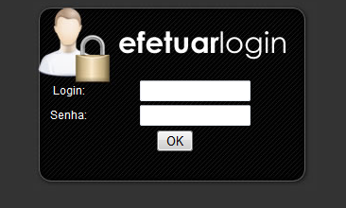

4.2 Cadastros

4.2.1 Cadastro de Cidades

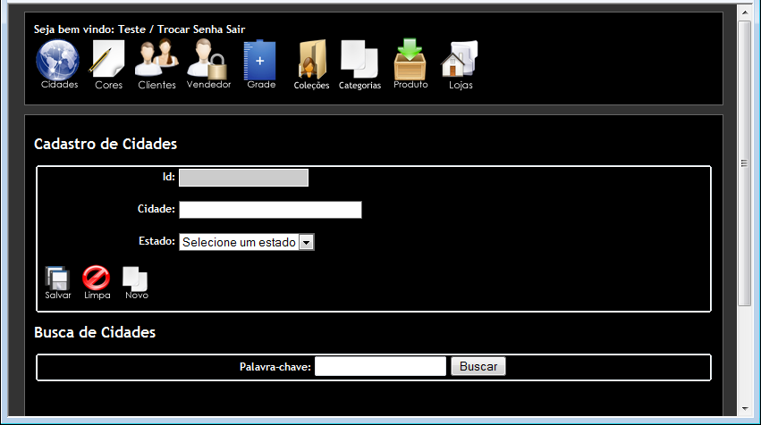
Anexo 01
Unipar – Universidade Paranaense
Pós-Graduação em Desenvolvimento de Sistemas Para Internet

TRABALHO DE CONCLUSÃO DE CURSO (TCC) - 2009

ESPECIFICAÇÃO DE REQUISITOS DO SISTEMA
Sistema de Controle de Ordens de Serviço

Nomes dos Acadêmicos

Professor Orientador
Anderson M. Fernandes

Maringá/2009

